使用图形
【参考：https://www.cnblogs.com/huajiezh/p/5467821.html】

通常，李勇POI画图主要有以下几个步骤：
- 创建一个Patriarch（注意：一个sheet中通常只创建一个Patriarch对象）
- 创建一个Anchor，以确定图形的位置
- 调用patriarch创建图形
- 设置图形类型（直线、矩形、圆形等）及样式（颜色、粗细等）

画线：

实例：
@Test
public void testDrawingLine() throws IOException {
//创建一个工作簿
HSSFWorkbook wb = new HSSFWorkbook();
//创建一张工作表
HSSFSheet sheet = wb.createSheet();
//创建一行
HSSFRow row = sheet.createRow(0);

HSSFPatriarch patriarch = sheet.createDrawingPatriarch();
//创建锚点
HSSFClientAnchor anchor = new HSSFClientAnchor(0,0,0,0,(short)1,0,(short)4,4);
HSSFSimpleShape shape = patriarch.createSimpleShape(anchor);
//设置图形类型
shape.setShapeType(HSSFSimpleShape.OBJECT_TYPE_LINE);
shape.setLineStyle(HSSFSimpleShape.LINESTYLE_SOLID);
shape.setLineWidth(6350);

OutputStream os = new FileOutputStream("F:\\GitReponsitory\\Note\\Note\\后端\\知识点\\POI\\知识点\\POI测试文件夹\\write\\testDrawingLine.xls");
wb.write(os);

wb.close();
os.close();
}

效果：
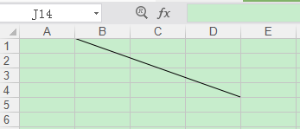

关于LineStyle属性：
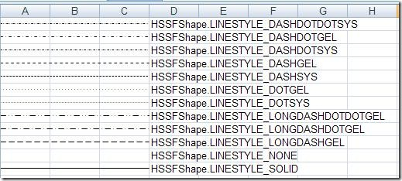

画矩形：

实例：
@Test
public void testDrawingRectangle() throws IOException {
//创建一个工作簿
HSSFWorkbook wb = new HSSFWorkbook();
//创建一张工作表
HSSFSheet sheet = wb.createSheet();

HSSFPatriarch patriarch = sheet.createDrawingPatriarch();
//确定锚点
HSSFClientAnchor anchor = new HSSFClientAnchor(255,122,255,122,(short)1,0,(short)4,3);
HSSFSimpleShape shape = patriarch.createSimpleShape(anchor);
//画矩形
shape.setShapeType(HSSFSimpleShape.OBJECT_TYPE_RECTANGLE);
//设置边框样式
shape.setLineStyle(HSSFSimpleShape.LINESTYLE_DASHGEL);
//设置填充色
shape.setFillColor(255,0,0);
//设置边框宽度
shape.setLineWidth(25400);
shape.setLineStyleColor(0,0,255);

OutputStream os = new FileOutputStream("F:\\GitReponsitory\\Note\\Note\\后端\\知识点\\POI\\知识点\\POI测试文件夹\\write\\testDrawingRectangle.xls");
wb.write(os);

wb.close();
os.close();
}

效果：
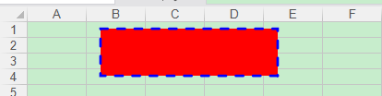

画圆形：

实例：
@Test
public void testDrawingCycle() throws IOException {
//创建一个工作簿
HSSFWorkbook wb = new HSSFWorkbook();
//创建一张工作表
HSSFSheet sheet = wb.createSheet();

HSSFPatriarch patriarch = sheet.createDrawingPatriarch();
//缺点锚点
HSSFClientAnchor anchor = new HSSFClientAnchor(255,122,255,122,(short)1,0,(short)4,3);
HSSFSimpleShape shape = patriarch.createSimpleShape(anchor);

//画圆形
shape.setShapeType(HSSFSimpleShape.OBJECT_TYPE_OVAL);
//设置填充色
shape.setFillColor(255,0,0);
//设置边框样式
shape.setLineStyle(HSSFSimpleShape.LINESTYLE_DASHGEL);
//设置边框宽度
shape.setLineWidth(25400);
//设置边框颜色
shape.setLineStyleColor(0,0,255);

OutputStream os = new FileOutputStream("F:\\GitReponsitory\\Note\\Note\\后端\\知识点\\POI\\知识点\\POI测试文件夹\\write\\testDrawingCycle.xls");
wb.write(os);

wb.close();
os.close();
}

效果：
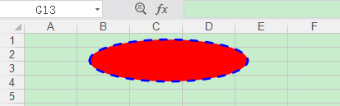

画Grid：
在POI中，本身并没有画Grid（网格）的方法，但我们知道其实Grid就是由横线和竖线构成的，所以我们通过画线的方式来模拟画Grid

实例：

效果：
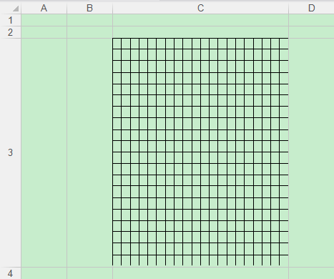

- 源码：
